## Unit 4 Lesson 14: Formas de representar la multiplicación de números del 11 al 19

### WU Observa y pregúntate: Veamos grupos (Warm up)

#### Student Task Statement

¿Qué observas? ¿Qué te preguntas?

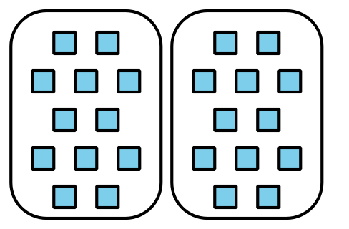

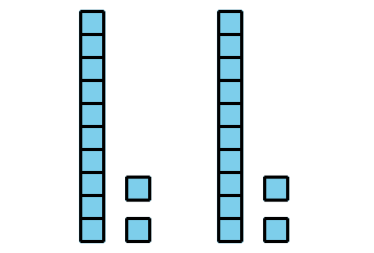

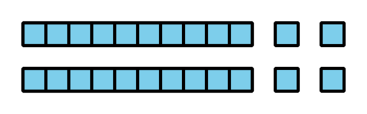

### 1 Un factor mayor que diez

#### Student Task Statement

1. Tyler dice que puede usar bloques en base diez para encontrar el valor de  porque él se sabe  y . Él dice que este diagrama muestra que su forma de pensar es correcta.

* ¿Estás de acuerdo o en desacuerdo? Explica tu razonamiento.
* 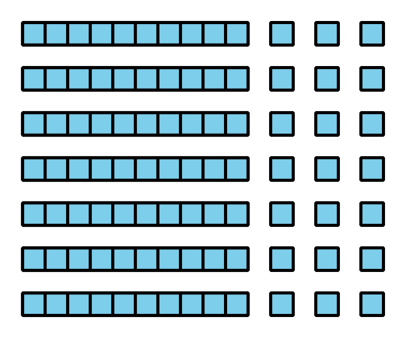

1. Usa el método de Tyler para encontrar el valor de  . Explica o muestra tu razonamiento.

### 2 Formas de representar

#### Student Task Statement

Andre, Clare y Diego representaron la misma expresión. Estas son sus representaciones.

Andre

Clare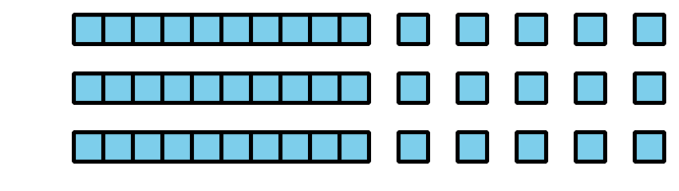

Diego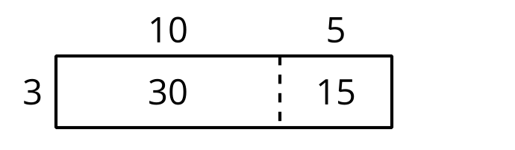

1. ¿En qué parte de cada diagrama ves los factores?
2. ¿En qué parte de cada diagrama ves el producto?



© CC BY 2021 Illustrative Mathematics®